**DESPLIEGUE DE BASE DE DATOS EN CLEVER CLOUD**

A modo introductorio, he de decir que nunca había trabajado con bases de datos. Me pareció sumamente entretenido, pero el hecho de pensar la creación de las entidades junto con sus atributos me fue un poco complejo justamente por la novedad del tema y la falta de práctica.

Durante todo el reto estuve trabajando con MySQL Workbench, una herramienta visual para el diseño de base de datos que facilita mucho la creación de tablas justamente por permitir visualizar y controlar los atributos. Desde allí pude trabajar directamente en Clever Cloud, así que adjunto algunas capturas de cómo lo hice.

Dentro del programa, doy click en el ícono de “+” para añadir una nueva conexión.

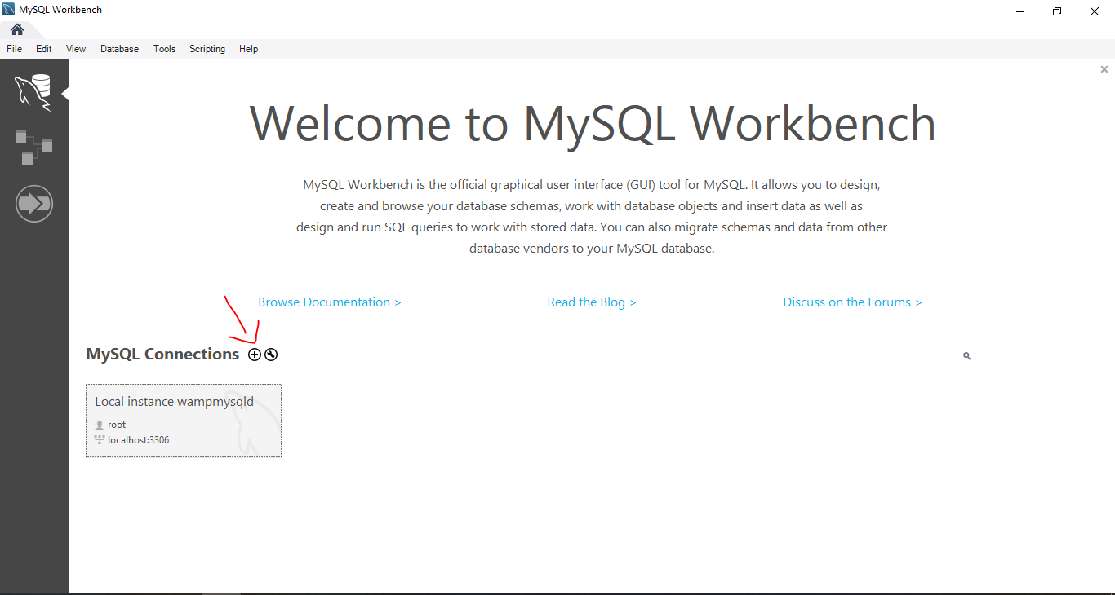

Al dar click, aparece una ventana en la cual debo diligenciar las credenciales del host, las cuales relaciono a continuación:

**Connection name:** Zaparunning (o cualquier otro)

**Hostname:** bye0pb4fmf8j7cabpthn-mysql.services.clever-cloud.com

**Port:** 3306

**User:** u4qy0mmewklhj3iw

**Password:** TTz00oeSvHjyVV8xiZ2s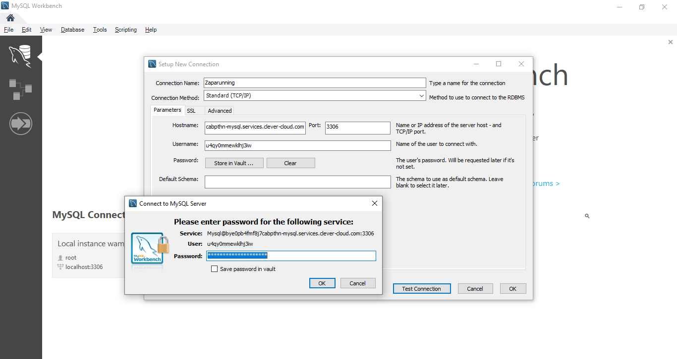

Damos click en “Test connection” para validar las credenciales y, si son correctas, aparecerá la nueva conexión en la pantalla principal. Damos click en la conexión, que en este caso se llama “Zaparunning”.

Seguidamente nos aparecerá la pantalla de navegación de la base de datos, con un panel izquierdo para navegar entre las tablas que hemos creado.

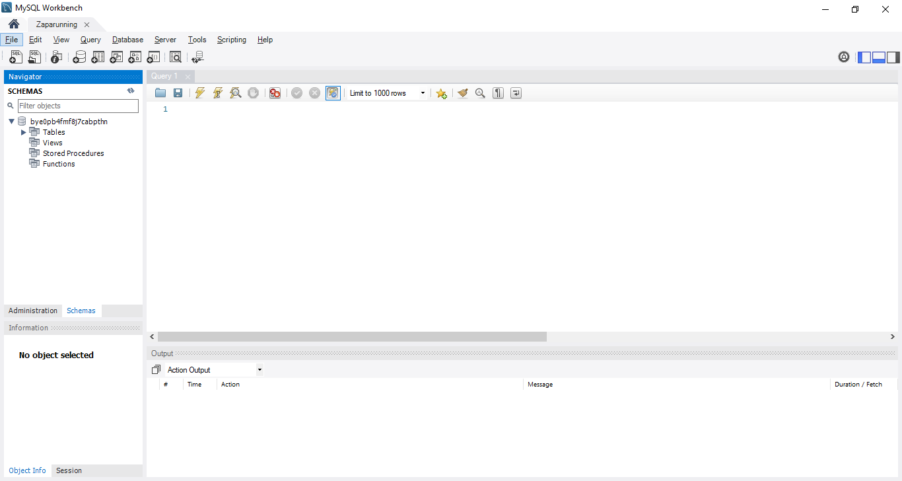

Tan solo resta ejecutar el script correspondiente para la creación de las tablas escribiéndolo en el campo de query y dando click en el rayo.

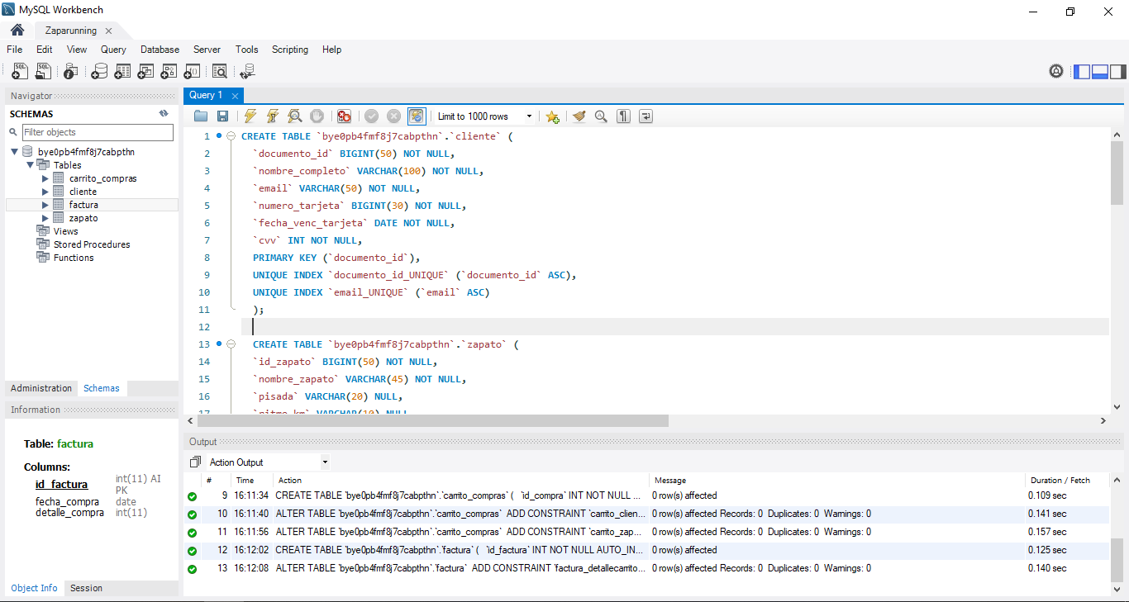

La base de datos queda lista para introducir nuevas filas.